Earnings_Revision = (EPS_FY1 상향 – 하향) / 투자의견참여증권사 상위 20종목 동일가중 + 삼성전자 유통가중시가총액비중

유니버스 : 코스피200, 거래비용 50bp, 월별 리밸런싱

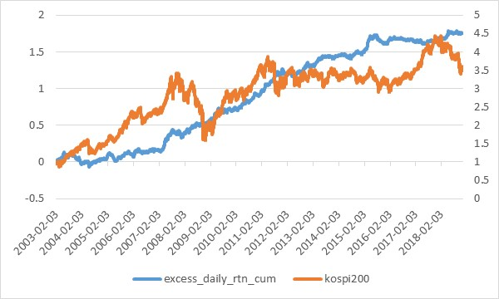

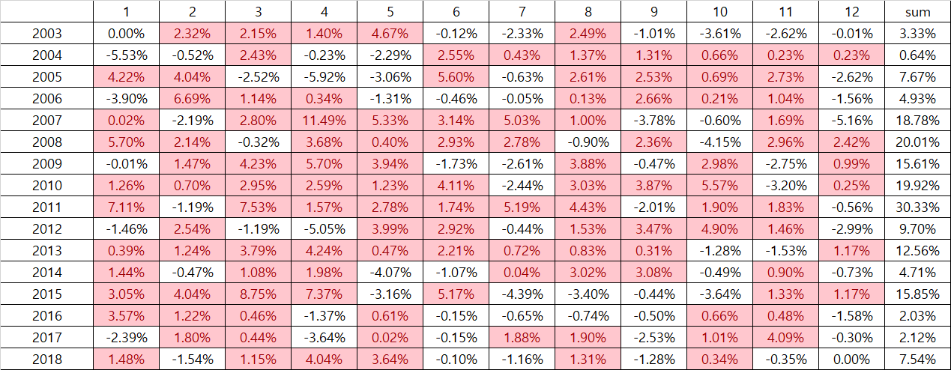

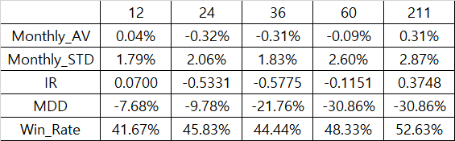

Dividend Yield = 현금배당액 1년 확정치 / Market capital 상위 20종목 동일가중 + 삼성전자 유통가중시가총액비중

유니버스 : 코스피200, 거래비용 50bp, 월별 리밸런싱

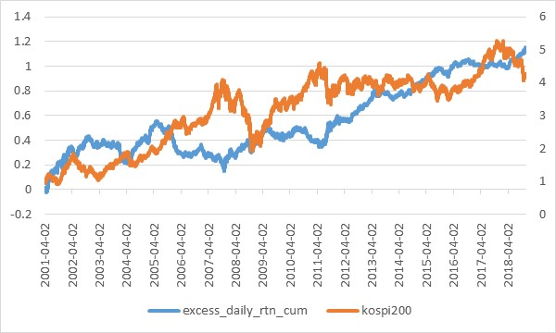

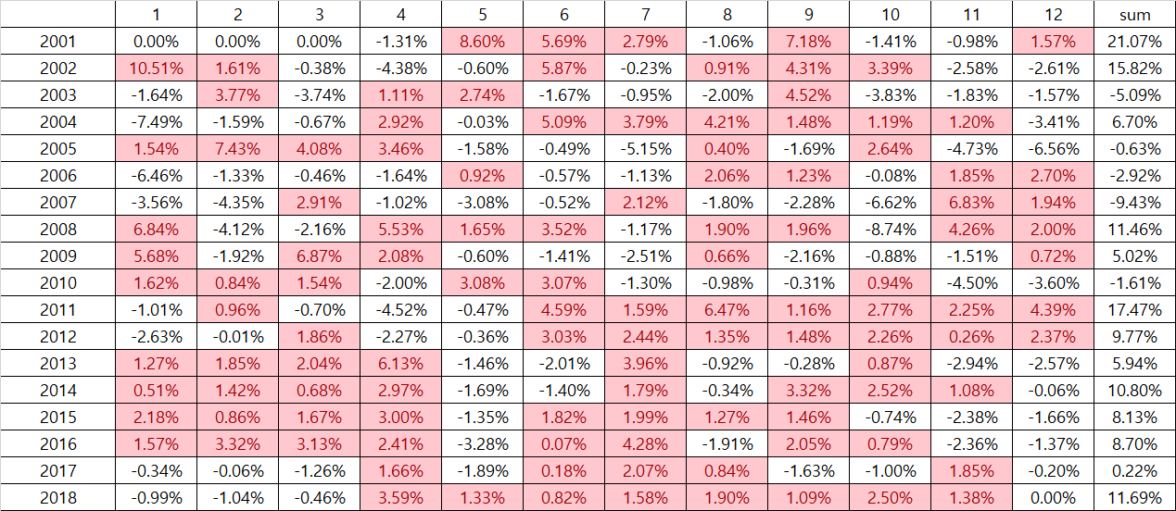

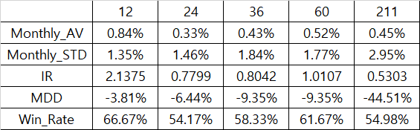

1 / PBR (Trailing) = 최근 자본총계 / 시가총액 상위 20종목 동일가중 + 삼성전자 유통가중시가총액비중

유니버스 : 코스피200, 거래비용 50bp, 월별 리밸런싱

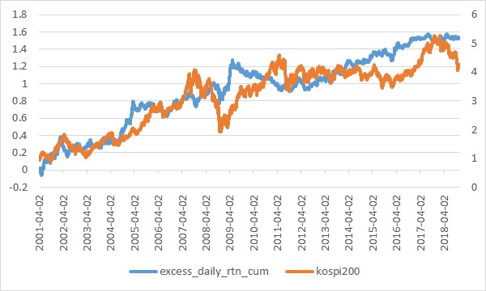

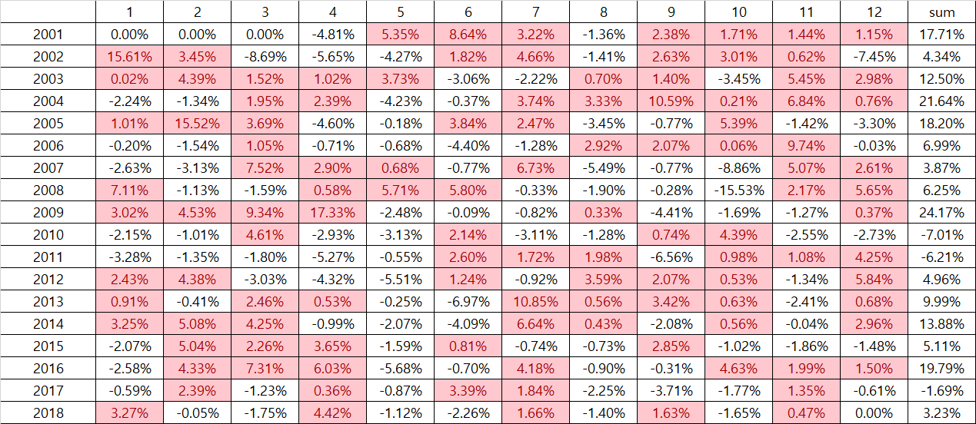

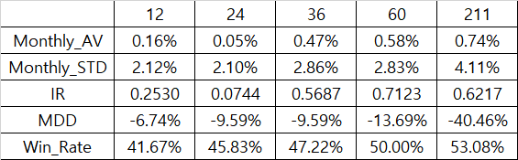

1 / PER (Trailing) = 최근 4분기 당기순이익의 합 / 시가총액 상위 20종목 동일가중 + 삼성전자 유통가중시가총액비중

유니버스 : 코스피200, 거래비용 50bp, 월별 리밸런싱

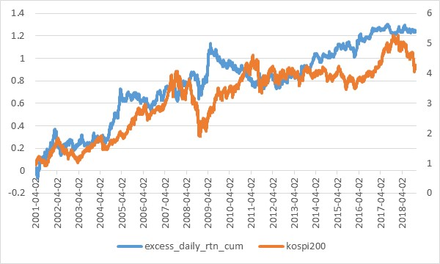





Div20 + PBR20 + 삼성전자 유통가중시가총액비중

유니버스 : 코스피200, 거래비용 50bp, 월별 리밸런싱

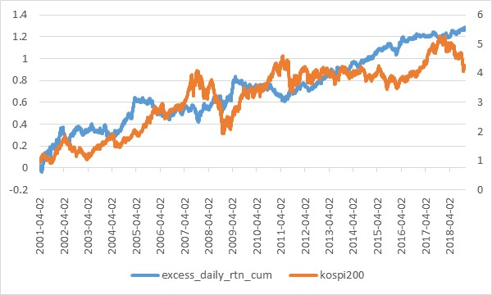

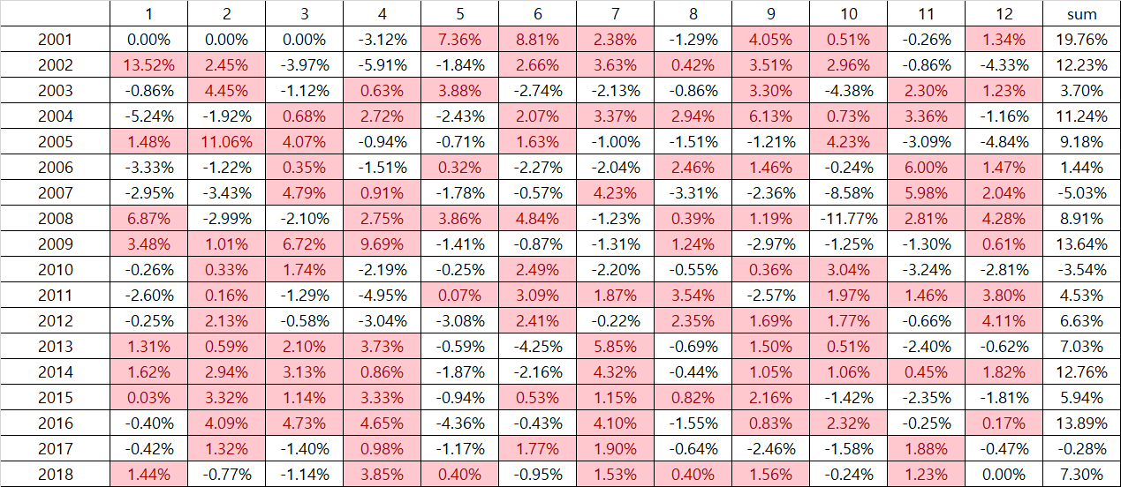

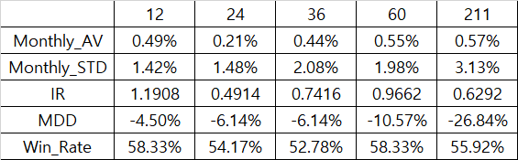

Div20 + PER20 + 삼성전자 유통가중시가총액비중

유니버스 : 코스피200, 거래비용 50bp, 월별 리밸런싱

